BỘ CÔNG THƯƠNG

**TRƯỜNG ĐẠI HỌC CÔNG THƯƠNG TP HỒ CHÍ MINH**

**KHOA CÔNG NGHỆ THÔNG TIN**



**CÔNG NGHỆ JAVA**

**ĐỀ TÀI : QUẢN LÝ BÁN SÁCH**

**GVHD:** **TRƯƠNG TRẦN TUẤN PHÁT**

**Thực hiện:**

Lê Phương Anh - 2001215594

Ngô Thị Nhàn-2001212031

Nguyễn Mạnh Phát-2001216023

Nguyễn Như Quỳnh-2001216097

Nguyễn Ngọc Hải Luân-2001210736

*TP. Hồ Chí Minh, ngày 25 tháng 11 năm 2023*

**MỤC LỤC**

Contents

PHẦN 1. GIỚI THIỆU ĐỀ TÀI 3

1.1 Tổng Quan Đề Tài: 3

PHẦN 2. MÔ HÌNH CƠ SỞ DỮ LIỆU 4

2.1 Mô hình cơ sở dữ liệu: 4

2.2 Mô Hình Cơ Sở Dữ Liệu Ở Mức Cài Đặt: 5

2.3 Sơ đồ luồng dữ liệu (DFD) ở mức 0(Ngữ Cảnh): 6

2.4 Sơ đồ luồng dữ liệu (DFD) ở mức 1 : 7

2.5 Sơ đồ luồng dữ liệu (DFD) ở mức 2 (mức dưới đỉnh) 8

2.6 Sơ đồ hệ thống…………………………………………………………………………………9

2.7 Sơ đồ lớp thiết kế……………………………………………………………………………10

PHẦN 3. CÁC CHỨC NĂNG QUẢN LÝ QUAN TRỌNG 11

3.1 Chức Năng Đăng Nhập 12

3.2 Chức Năng Quản Lý Sách: 13

3.3 Chức Năng Nhập Hàng: 14

3.4 Chức Năng Bán Hàng: 15

3.5 Chức Năng Quản Lý Khách Hàng 17

3.6 Chức Năng Thống Kê: 19

PHẦN 4. HƯỚNG DẪN CÀI ĐẶT 22

4.1 Source Code Kết Nối Cơ Sở Dữ Liệu: 22

4.2 Hướng Dẫn Cài Đặt Chương Trình: 22

# PHẦN 1. GIỚI THIỆU ĐỀ TÀI

### Tổng Quan Đề Tài:

Tên Đề Tài: Xây Dựng Ứng Dụng Quản Lý Cửa Hàng Sách.

Mô tả: Ứng Dụng Quản Lý Cửa Hàng Sách giúp doanh nghiệp và tổ chức quản lý hiệu quả hoạt động bán hàng, cung cấp các báo cáo cần thiết cho nhà quản lý để lập kế hoạch kinh doanh trong tương lai. Ứng dụng này giúp tránh sai sót, tiết kiệm thời gian và giảm chi phí quản lý.

Các Chức Năng Chính Của Đề Tài:

Ứng dụng quản lý cửa hàng Sách được thiết kế gồm các chức năng chính sau:

1.1.1 Quản Lý Bán Hàng: Tạo hóa đơn, chi tiết hóa đơn, chọn sản phẩm,

số lượng sản phẩm và lưu lại.

1.1.2 Quản Lý Sách: Thêm, sửa, xóa thông tin sách; xuất danh sách sách ra Excel, nhập thông tin sách từ file Excel, hiển thị tất cả sách có trong cơ sở dữ liệu, tìm kiếm sách theo điều kiện (Mã sách, NXB, Tác giả, Thể loại, Giá tiền, Tên, Năm xuất bản).

1.1.3 Quản Lý Nhân Viên:

Thêm, sửa, xóa thông tin nhân viên; xuất danh sách nhân viên ra Excel, nhập thông tin nhân viên từ file Excel, xuất báo cáo, hiển thị tất cả nhân viên có trong cơ sở dữ liệu, tìm kiếm nhân viên theo điều kiện.

1.1.4 Quản Lý Khách Hàng: Thêm, sửa, xóa thông tin khách hàng; xuất danh sách khách hàng ra Excel, nhập thông tin khách hàng từ file Excel, hiển thị tất cả khách hàng có trong cơ sở dữ liệu, tìm kiếm khách hàng theo điều kiện.

1.1.5 Quản Lý Nhập Hàng:

Thêm, sửa, xóa phiếu nhập, chi tiết phiếu nhập; hiển thị tất cả phiếu nhập, chi tiết phiếu nhập có trong cơ sở dữ liệu, tìm kiếm phiếu nhập, chi tiết phiếu nhập theo điều kiện; xuất báo cáo phiếu nhập.

1.1.6 Quản Lý Hóa Đơn: Sửa, xóa hóa đơn, chi tiết hóa đơn, hiển thị tất cả hóa đơn, chi tiết hóa đơn có trong cơ sở dữ liệu, tìm kiếm hóa đơn theo điều kiện; xuất báo cáo hóa đơn.

1.1.7 Quản Lý Tài Khoản: Thêm, sửa, xóa thông tin tài khoản; hiển thị tất cả tài khoản có trong cơ sở dữ liệu.

1.1.8 Quản Lý Giảm Giá: Thêm, sửa, xóa thông tin giảm giá, hiển thị tất cả chương trình giảm giá, chi tiết chương trình giảm giá có trong cơ sở dữ liệu, tìm kiếm chương trình giảm giá theo điều kiện; thêm, sửa chi tiết chương trình giảm giá.

1.1.9 Thống Kê: Thống kê doanh thu bán hàng của nhân viên, doanh thu từ khách hàng theo thời gian (ngày, tháng, quý, năm). Thống kê số vốn bỏ ra cho việc nhập hàng theo thời gian, nhà cung cấp.

1.1.10 Quản Lý Nhà Cung Cấp: Thêm, sửa, xóa thông tin nhà cung cấp, tác giả, thể loại, nhà xuất bản.

# PHẦN 2. MÔ HÌNH CƠ SỞ DỮ LIỆU

### Mô hình cơ sở dữ liệu:

Để vận hành Ứng Dụng Quản Lý Cửa Hàng Sách ta cần tổ chức cơ sở dữ liệu sau:

* sach(MaSach,MaNXB,MaTG,MaTL,TenSach,NamXuatBan,SoLuong,DonGia,imgName)
* nhaxuaban(MaNXB,TenNXB,DiaChiNXB,SDT)
* tacgia(MaTG,TenTG,DiaChi,SDT)
* theloai(MaTL,TenTL);
* hoadon(MaHD,MaKH,MaNV,MaGG,NgayLapHD,TongTien,GiamGia,ThanhTien)
* chitiethoadon(MaHD,MaSach,TenSach,SoLuong,DonGia,GiamGia,ThanhTien)
* phieunhap(MaPN,MaNV,MaNCC,TrangThai,TongTien,NgayNhap)
* nhacungcap(MaNCC,TenNCC,DiaChi)
* chitietphieunhap(MaCTPN,MaPN,MaSach,DonGia,SoLuong,ThanhTien)
* khachhang(MaKH,Ho,Ten,SDT,Email,Phai,TCT,NgaySinh)
* nhanvien(MaNV,Ho,Ten,SDT,Email,Phai,NgaySinh,ChucVu,Luong)
* taikhoan(MaTK,TenTaiKhoan,MatKhau,Quyen,TrangThai)
* chuongtrinhgiamgia(MaGG,TenChuongTrinh,LoaiChuongTrinh,NgayBD,NgayKT) chitietchuongtrinhgiamgia(MaGG,phanTramGiam,MaSach)

### Mô Hình Cơ Sở Dữ Liệu Ở Mức Cài Đặt:

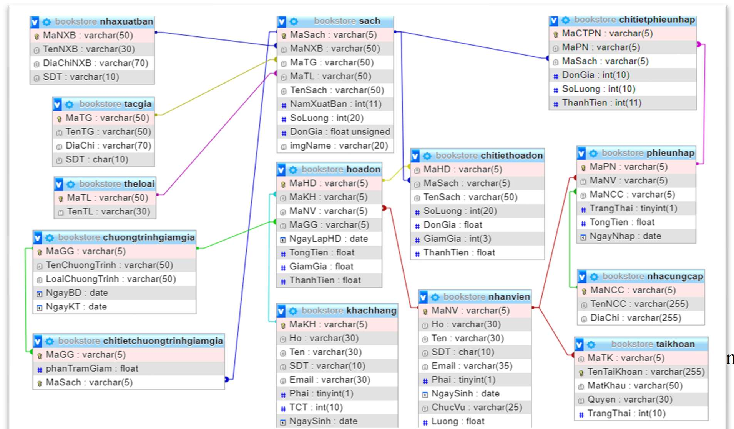

Trang 3

* 1. Sơ đồ luồng dữ liệu (DFD) ở mức 0(Ngữ Cảnh):

Bảo Hành

Quản Lý Đơn Hàng

Báo Cáo

Quản Lý Chi Tiêu

Thống Kê

Quản Lý Bán Sách

Quản Lý Khách Hàng

Quản Lý Nhân Viên

Quản Lý Bán Hàng

Quản Lý Tài Chính

Quản Lý Sản Phẩm

Quản Lý Nhân Sự

**Hệ Thống Quản Lý Cửa Hàng Bán Sách**

Quản Lý Giao Hàng

Quản Lý Nhập Sách

* 1. Sơ đồ luồng dữ liệu (DFD) ở mức 1 :

cập nhập

Thông Tin Nhân Viên

cập nhập

Thông Tin Khách Hàng

Bảo Hành Sản Phẩm

Quản lý bán hàng

Giao hàng

Thông Tin Hoá Đơn

Yêu cầu đặt hàng, giao hàng

Lưu TT Sản Phẩm

Yêu Cầu Xử Lý Bán Hàng

Báo Cáo

Xác nhận thông tin đơn hàng

Đơn Hàng

Nhân Viên­

Kết Quả Tìm Kiếm

Tìm Kiếm Sản Phẩm

Danh Mục Sản Phẩm

Báo cáo thống kê

Giử Thông tin hoá đơn

Thông tin hoá đơn

oá đơn

Quản Lý Tài Chính

Thông tin nhập hàng

Yêu cầu nhập hàng

Quản Lý

Khách Hàng

Nhà Cung Cấp

Người Quản Lý

Quản Lý Sản Phẩm

Quản Lý Nhân Sự

* 1. Sơ đồ luồng dữ liệu (DFD) ở mức 2:

**Chức Năng Quản Lý Nhân Sự**

Giử yêu cầu Thông tin Khách Hàng

Giử yêu cầu quản lý

Quản Lý

Giử thông tin cá nhân

Cập nhập Thông tin

Nhân Viên

Trả về các thông tin Khách Hàng

Xử lý các thông tin Khách Hàng

Giử thông tin cá nhân

Cập nhập Thông tin

Giử lại thông tin yêu cầu

Kết Quả Thông Tin Yêu Cầu

Khách Hàng

Quản Lý Khách Hàng

Quản Lý Nhân Viên

**Chức năng quản lý sản Phẩm**

Thông tin sản phẩm

Nhà Cung Cấp

Quản Lý

Yêu cầu xác nhận

Xem thông tin mặt hàng

Thông Tin yêu cầu nhập hàng

Quản Lý Hàng

Cập nhật Hàng

Giử TT Sản Phẩm

Thông Tin từng mặt hàng

Quản Lý Hàng

Giao Sản Phẩm

Giử sản phẩm

Quản Lý Nhập Hàng

Danh Mục

**Chức Năng Quản Lý Tài Chính**

Báo Cáo Doanh Thu

Thông Kê Doanh Thu

Quản Lý Thu

Thông Tin Hóa Đơn

Hoá Đơn

Hoá Đơn Nhập

Báo Cáo Thống Kê

Giử Thông Tin

Thông Tin Hóa Đơn

Báo Cáo Chi

Quản Lý Chi

Thông Kê Chi

Người Quản Lý

Kho

Báo Cáo

Danh Mục Hàng

Thông Kê Số Lượng SP

Giử Thông Tin

Báo Cáo Thống Kê

Báo Cáo Thống Kê

Thông Tin

Thông tin thống kê yêu cầu

Tra cứu

Giử thông tin yêu cầu báo cáo thống kê

**Chức Năng Quản Lý Bán Hàng**

Lưu

Thông tin đơn hàng

Tìm kiếm TT Sản Phẩm

Xác Nhận Tìm Kiếm

Yêu cầu Thanh toán

Giử Thông Tin Sản Phẩm Bảo Hành

Giử sản Phẩm

Nhận yêu cầu đặt hàng và giao hàng

Yêu cầu xác nhận thanh toán

Giử thông tin yêu cầu thanh toán

Giử thông tin

Xác Nhận thông tin

yêu cầu giao hàng

Thông tin yêu cầu đặt hàng

Yêu cầu đổi hàng

Lưu Hóa Đơn

Hóa Đơn

Đơn Hàng

Danh Mục Sản Phẩm

Bảo Hành

Quản Lý Giao Hàng

Thanh Toán

Khách Hàng

Quản Lý Bán Hàng

2.6.Sơ đồ hệ thống:

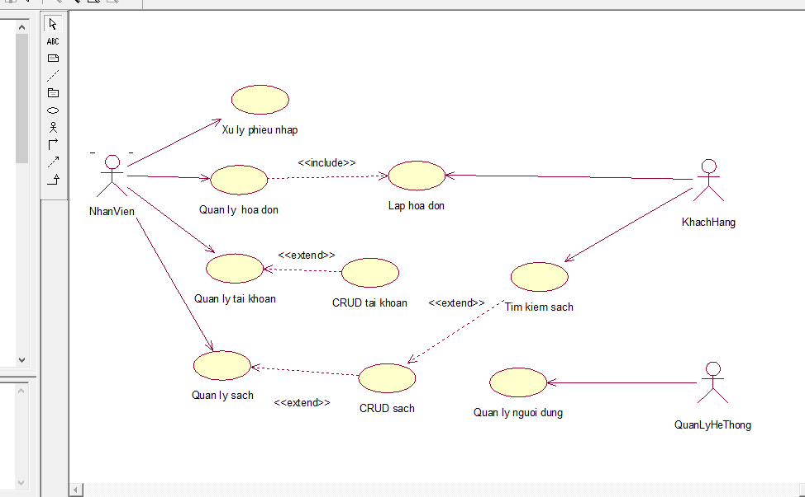

2.7.Sơ Đồ Lớp Thiết Kế:

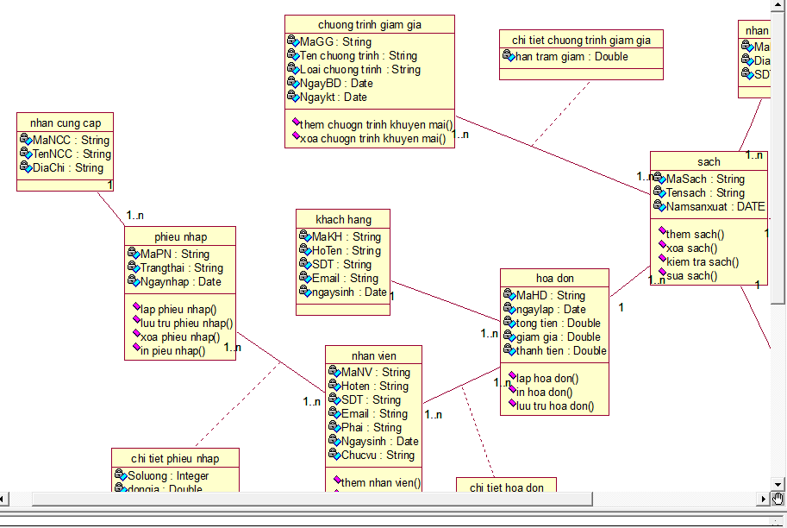

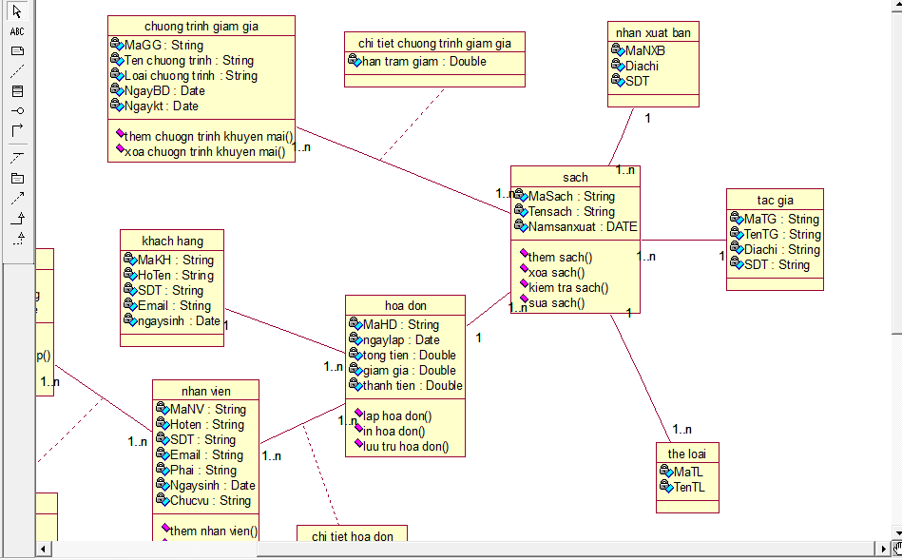

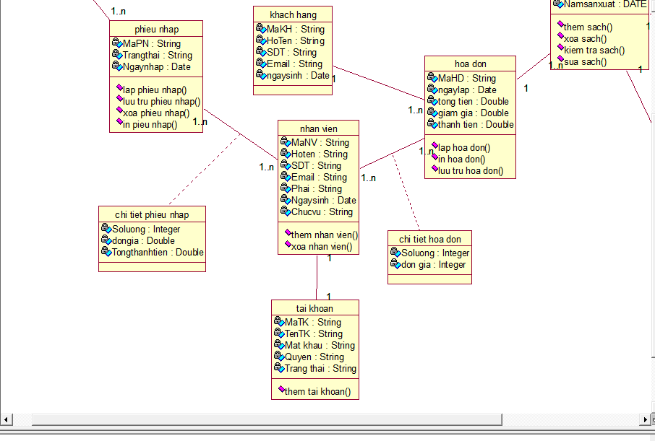

# PHẦN 3. CÁC CHỨC NĂNG QUẢN LÝ QUAN TRỌNG

### Chức Năng Đăng Nhập

Màn hình đăng nhập được hiển thị sau khi khởi chạy chương trình như hình bên:

- Có 2 ô để người dùng nhập cácthông tin đăng nhập và button “Đăng nhập” thực hiện chức năng xử lý.

Ấn 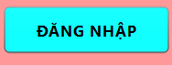 nút để đăng nhập vào ứng dụng ngược loại muốn thoát ấn  . Nếu sai thông tin đăng nhập sẽ thông báo lỗi.

### Chức Năng Quản Lý Sách:

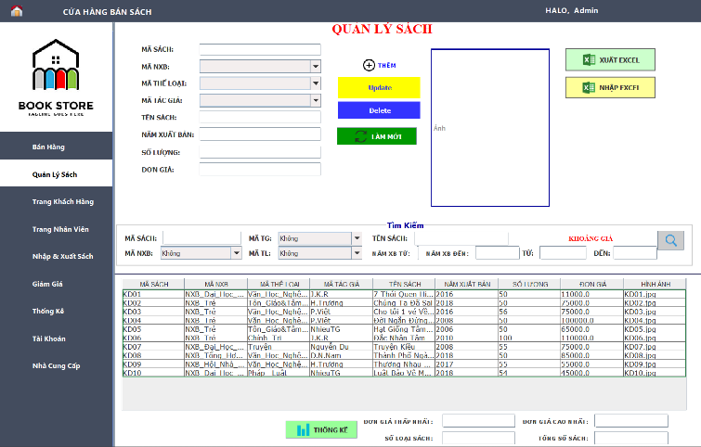Đây là giao diện làm việc của mục Quản Lý Sách với các chức năng Thêm, Sửa, Xóa , Tìm kiếm, Nhập , Xuất Excel.

Đây là form nhập liệu cho việc thêm và sửa thông tin của sách. (1)

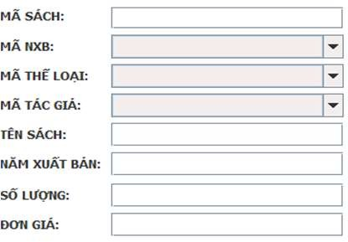

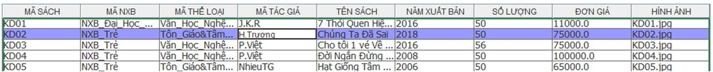

Đây là bảng hiện thị thông tin các loại sách có trong cơ sở dữ liệu (2)

## sau đó giao diện sẽ hiện lên như sau:

+ Ta nhập các thông tin của sách cần thêm vào các ô trống (1) .

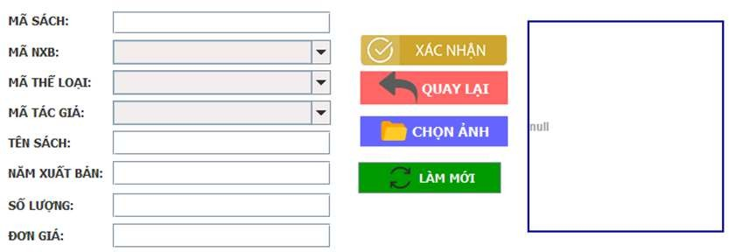

Thêm Sách: ta ấn nút

+ Sau đó ấn  để thêm ảnh. Sau

khi hoàn tất nhập thông tin ta ấn để hoàn thành việc Thêm Sách.



Nếu muốn hủy không thêm nữa ta ấn nút giao diện sẽ quay lại lúc ban đầu. Sau khi thêm sách thành công ta ấn Quay Lại để trở về giao diện làm việc bình thường

Sửa Sách:

Ta chọn  giao diện sẽ hiện như Thêm sách sẽ hiện lên .

Chọn dòng cần sửa trong bảng (2) sau đó dữ liệu sẽ tự động được điền lên các ô nhập liệu (1)

➔ Ta tiến hành sửa thông sau đó ấn Xác Nhận để hoàn tất . Ngược lại ấn Quay Lại nếu không muốn sửa ,tương tự quá trình *Thêm Sách.*

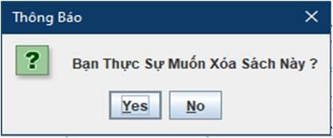Xóa Sách**:**

ta chọn vào dòng thông tin sách cần xóa trong bảng (2)

Sau đó ta ấn  sẽ xuất hiện hộp thoại xác nhận để hoàn tất việc xóa ta ấn Yes; Tìm Kiếm Sách:



- Ta điền các thông tin của Sách cần tìm vào các ô trống sau đó ấn

Sách thỏa yêu cầu sẽ hiện dưới bảng Sách đồng thời thống kê các chỉ số: .Sau khi tìm ta ấn để hiện lại toàn bộ thông tin sách trong bảng.



Thống Kê: ta ấn  để thông kê sơ bộ thông tin các loại Sách có trong bảng . Thông tin sẽ trả về trong các ô:



Nhập Excel: ta chọn 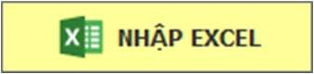 xuất hiện hộp thoại :

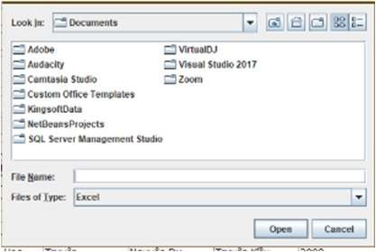

Sau đó ta chọn tập tin Excel cần thêm vào và ấn Open. Dữ liệu trong tập tin sẽ được thêm vào bảng trong phần Quản Lý Sách và cập nhật lên Cơ Sở Dữ

Liệu . Điều kiện là bảng Excel đó phải có cấu trúc giống như bảng Sách trong cơ sở dữ liệu và form Quản Lý Sách..

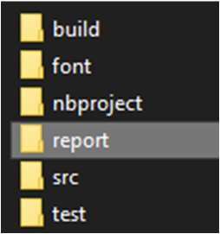Xuất Excel: ta chọn 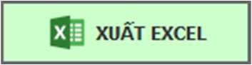 sau đó sẽ xuất hiện thông báo Xuất file Excel thành công .File Excel sẽ được lưu ở folder report trong folder chứa ứng dụng.

### Chức Năng Nhập Hàng:

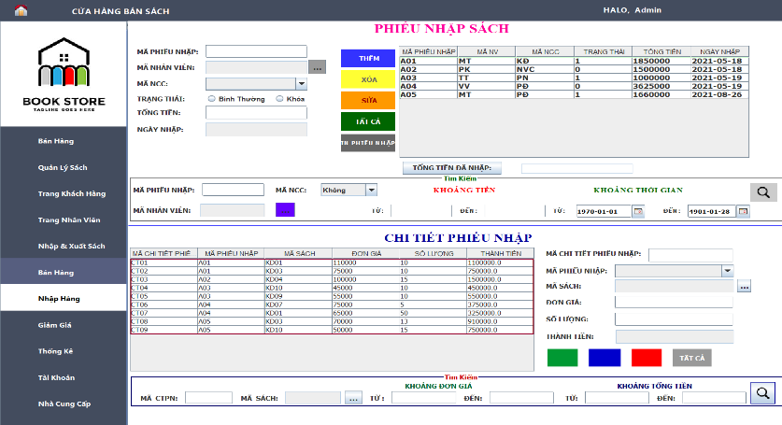

Đây là giao diện quản lý Nhập hàng với các chức năng thêm, sửa, xóa, tìm kiếm.

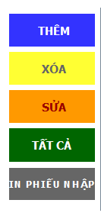Đây là các nút đại diện cho các chức năng thêm, sửa,xóa,in phiếu nhập..

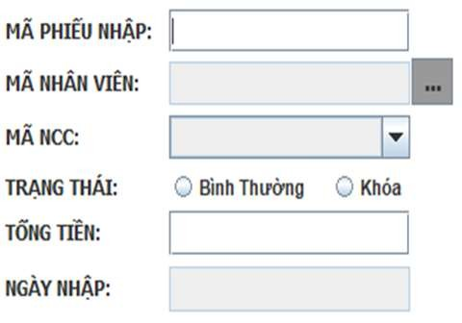

Đây là ô dùng để nhập thông tin:(3)

- Khi ấn vào dòng bất kỳ trong bảng Phiếu Nhập thì ở bảng Chi Tiết Phiếu Nhập sẽ hiện Chi Tiết Phiếu Nhập có Mã Phiếu Nhập tương ứng

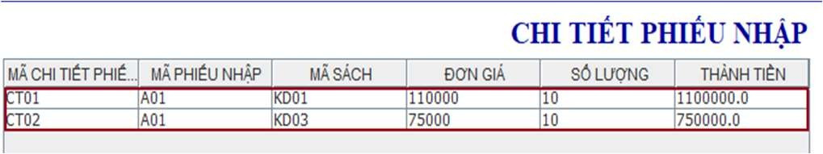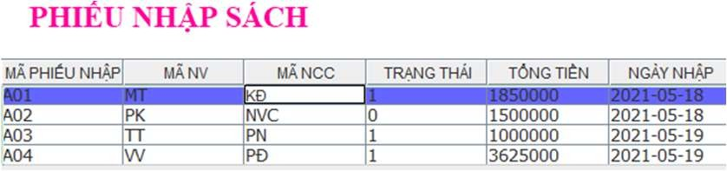

(4) (5)

Thêm Phiếu Nhập, Chi Tiết Phiếu Nhập:

Ta điền thông tin của Phiếu Nhập hoặc Chi Tiết Phiếu Nhập cần thêm vào form (3) sau đó ấn nút *Thêm* tương ứng.

Sửa Phiếu Nhập, Chi Tiết Phiếu Nhập: click vào dòng cần sửa trong bảng Phiếu Nhập

(4) hoặc Chi Tiết Phiếu Nhập (5) tương ứng dữ liệu sẽ hiện lên form; ta thay đổi thông tin cần sửa và ấn *Sửa* tương ứng.

Xóa Phiếu Nhập, Chi Tiết Phiếu Nhập: chọn vào dòng cần xóa trong bảng dữ liệu Phiếu Nhập (4) hoặc Chi Tiết Phiếu Nhập (5) tương ứng và ấn *Xóa*

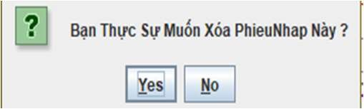

sẽ hiện thị hộp thoại ta chọn Yes để xóa hoặc No nếu không muốn xóa nữa.

Tìm Kiếm Phiếu Nhập, Chi Tiết Phiếu Nhập: điền các điều kiện tìm và ấn:



## Nút để hiển thị lại tất cả dữ liệu sau khi thực hiện *Tìm Kiếm* .

* Các hình ảnh trên minh họa cho Phiếu Nhập giao diện Chi Tiết Phiếu Nhập tượng tự.

Xuất Báo Cáo:

Ta chọn vào dòng Phiếu Nhập (4) trong bảng cần xuất báo cáo sau đó ấn khi xuất thành công sẽ xuất hiện thông báo :

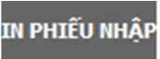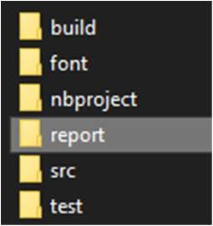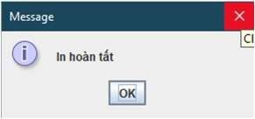

File báo cáo lưu ở thư mục report dưới dạng:bill+Mã Phiếu Nhâp.pdf

### Chức Năng Bán Hàng:

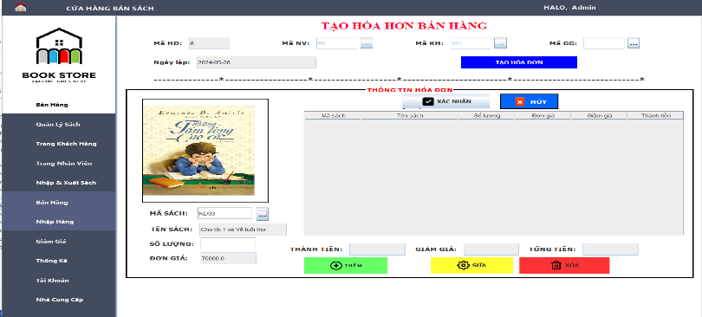

Đây là giao điện tạo Hóa Đơn khi bán hàng.

Tạo Hóa Đơn:

Khi muốn tạo hóa đơn ta điền thông tin Mã Nhân Viên, Khách Hàng , Giảm Giá (nếu có) sau đó chọn  sẽ hiện form tạo Hóa Đơn như trên hình.

*+ Thêm Chi Tiết Hóa Đơn:* Ta điền các mã sách cần bán, số lượng hoặc dùng nút  để hỗ trợ chọn sách dễ dàng . Sau đó ấn  để thêm Sách vào Hóa Đơn

Trong lúc tạo hóa đơn ta có thể :

*+ Sửa Chi Tiết Hóa Đơn:* ta ấn vào dòng chi tiết hóa đơn cần sửa và chọn  khi đó sẽ xuất hiện hộp thoại ta điền số lượng thay đổi và ấn OK để hoàn tất.

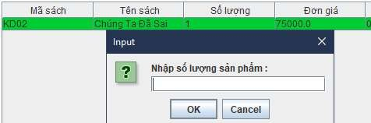

+ *Xóa Chi Tiết Hóa Đơn:* ta ấn vào dòng chi tiết hóa đơn cần xóa rồi ấn  Để hoàn tất việc tạo Hóa Đơn ta ấn : 

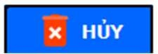Nếu muốn hủy việc tạo Hóa Đơn ta ấn:

### Chức Năng Quản Lý Khách Hàng

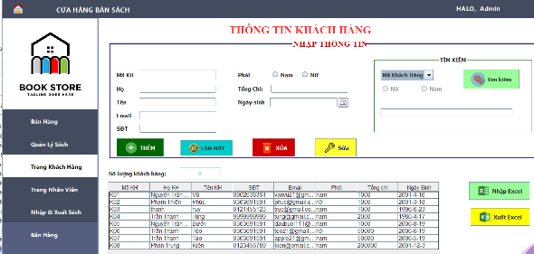

Đây là giao diện Quản Lý Khách Hàng.

- Phần form nhập liệu thông tin. -Các nút thể hiện cho các chức năng Thêm, Sửa, Xóa,

Làm Mới thông tin của các khách hàng.

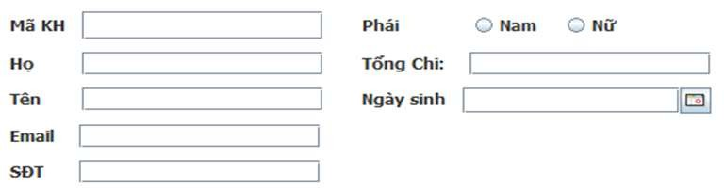

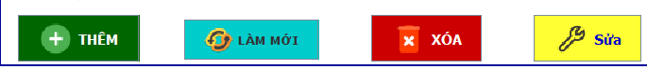

(6)



Thêm Khách Hàng:

Đây là bảng thông tin khách hàng (7)

Ta điền thông tin vào form (6) sau đó ấn 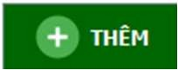 để hoàn tất quá trình.

Sửa Khách Hàng: chọn vào dòng thông tin khách hàng cần sửa (7), điền thông tin cần thay đổi vào form (6) và ấn  để hoàn tất quá trình

Xóa Khách Hàng: làm tương tự *Sửa Khách Hàng* nhưng ta sẽ ấn thay cho nút

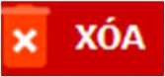

*Sửa* v*à* không cần phải điền dữ liệu vào form(6).

Tìm Kiếm:

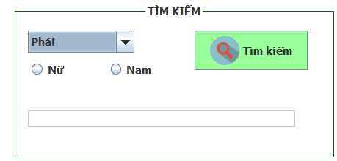Khi muốn tìm kiếm theo tiêu chí nào ta ấn vào thanh

và chọn tiêu chí 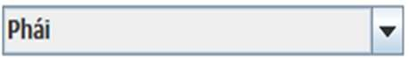 cần tìm sau đó điền thông tin của khách hàng cần tìm vào 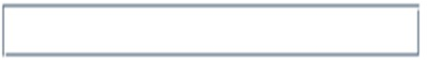

ô trống. Chọn  và hoàn tất.

Nhập, Xuất Excel:

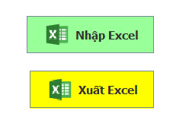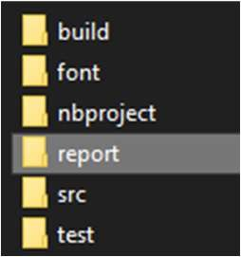Hai nút Nhập và Xuất Excel hoạt động tương tự phần Quản Lý Sách. Khi muốn Nhập vào file Excel ta chọn Nhập Excel và chọn file Excel có cấu trúc giống với bảng thông tin Khách Hàng - ấn

Open dữ liệu sẽ được cập nhật lên giao diện và cơ sở dữ liệu. Khi muốn xuất Excel ta chọn Xuất Excel và dữ liệu sẽ đươc lưu ở dạng file Excel ở thư mục:

### Chức Năng Thống Kê:

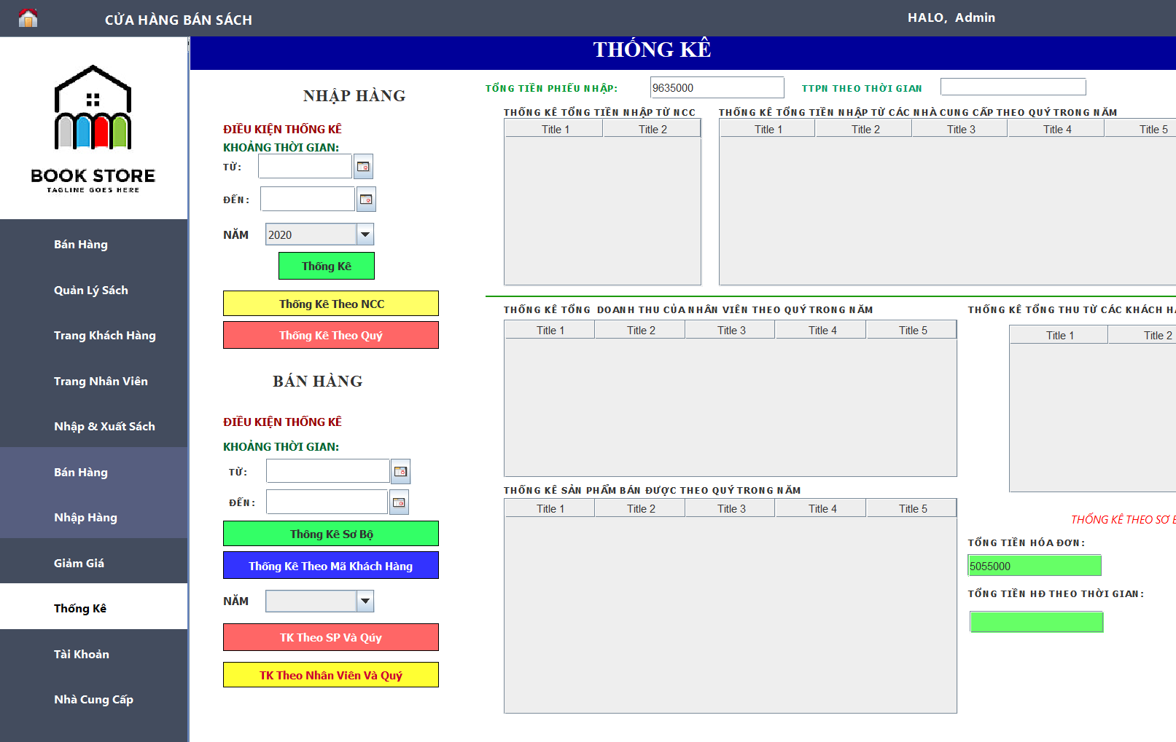

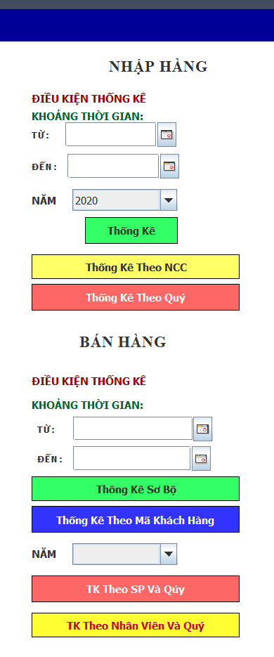

Thống Kê Bán Hàng:

Ta chọn khoảng thời gian cần thống kê , năm cần thống kê. Sau đó chọn các kiểu Thông kê :

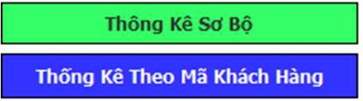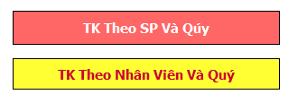

*Thống Kê Sơ Bộ*: chọn

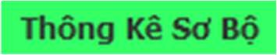

* 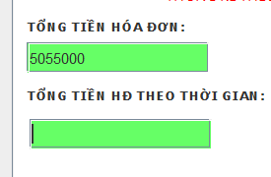Thống kê tổng tiền hóa đơn theo khoảng thời gian người dùng nhập vào.
* Dữ liệu sẽ xuất ra ở ô sau:

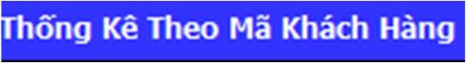

*Thống Kê Theo Mã Khách Hàng***:** chọn

* Thống kê này được tính khi khách hàng mua Sách lần đầu tiên cho đến hiện tại.

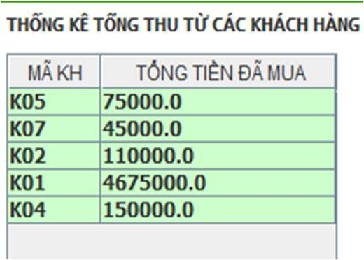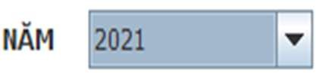

* Ta cần chọn năm cần thống kê

*Thống Kê Theo Sản Phẩm và Theo Quý:* chọn

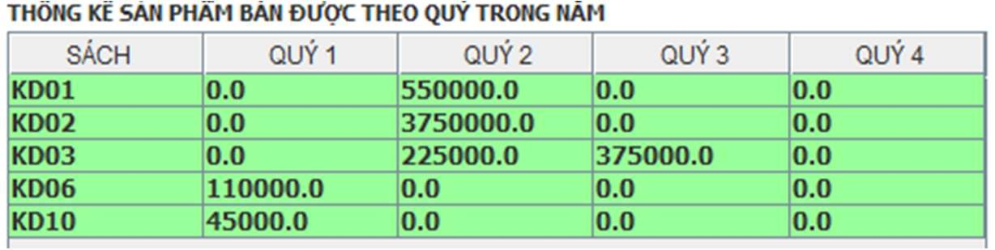

*Thống Kê Theo Nhân Viên và Quý:* chọn



- Bảng này thể hiện tổng số tiền thu được từ việc bán Sách của từng loại Sách trong mỗi Quý thuộc Năm cần thống kê.

- Bảng này thể hiện tổng số tiền mà mỗi nhân viên bán Sách thu được trong mỗi Quý thuộc Năm cần thống kê.

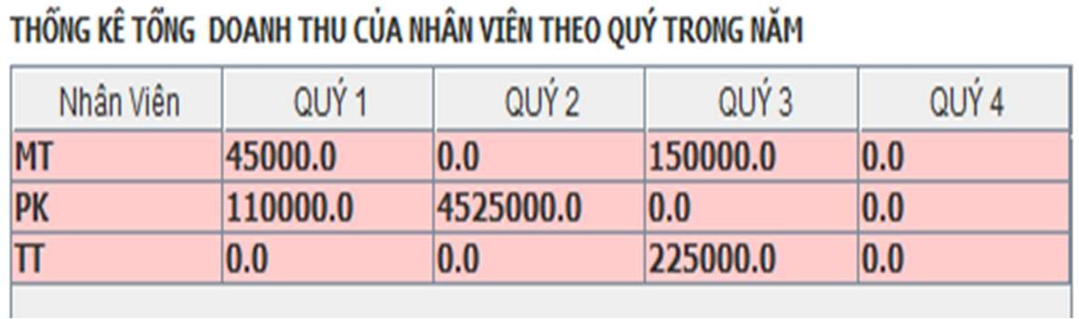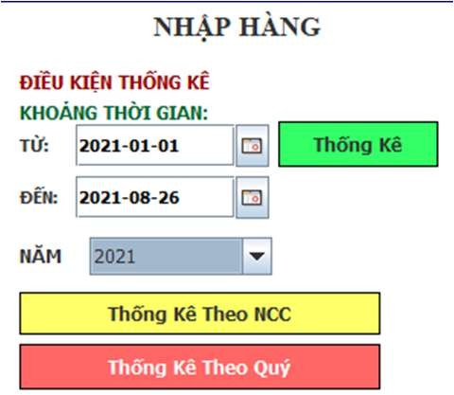

Thống Kê Nhập Hàng:

Ta chọn khoảng thời gian cần thống kê , năm cần thống kê. Sau đó chọn các kiểu Thông kê :

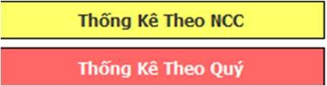

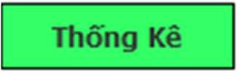

*Thông Kê:* chọn và điền khoảng thời gian kết quả trả về tổng tiền chi ra cho việc nhập hàng

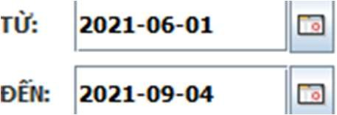

trong khoảng thời gian trên:

*Thống Kê Nhập Hàng Theo Nhà Cung Cấp*: chọn

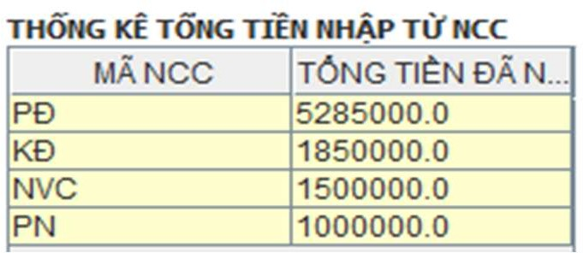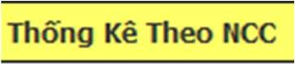

Thống kê này được tính khi tiến hàng mua Sách từ Nhà Cung Cấp lần đầu tiên cho đến hiện tại.

*Thông Kê Nhập Hàng Theo Quý*: chọn

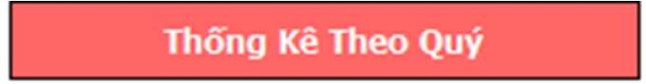

Ta cần chọn năm cần thống kê :

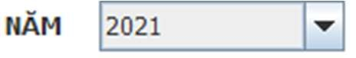

Bảng này thể hiện tổng số tiền mà đã nhập từ các Nhà Cung Cấp khác nhau trong Năm theo từng Quý.

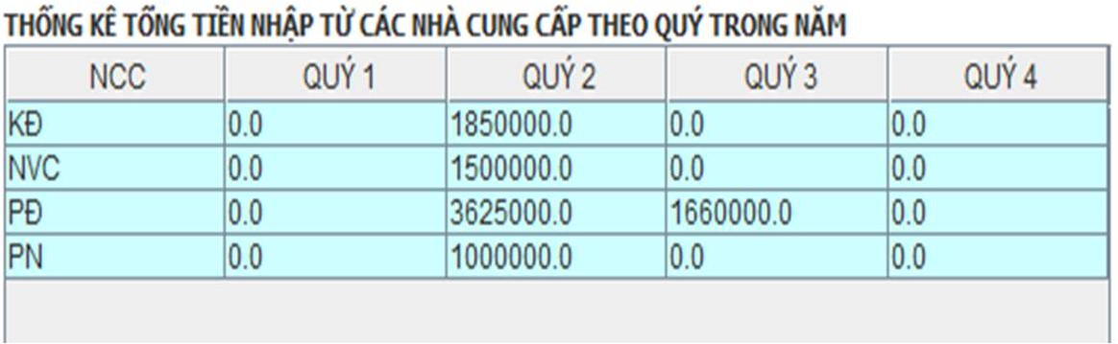

# PHẦN 4. HƯỚNG DẪN CÀI ĐẶT

### Source Code Kết Nối Cơ Sở Dữ Liệu:

Lưu ở thư mục QuanLyCuaHangSach/ManageBookStore/src/DAO/ gồm 2 file: MySQLConnect.java và MyConnectUnit.java

Import file mysql-connector-java-8.0.23.jar vào QuanLyCuaHangSach/libs/* để có thể kết nối với cơ sở dữ liệu.

### Hướng Dẫn Cài Đặt Chương Trình:

Các file code nằm trong QuanLyCuaHangSach/ManageBookStore/src/*

Các file thư viện hỗ trợ nằm trong QuanLyCuaHangSach/libs, phải import tất cả các file vào project trước khi run để đảm bảo ứng dụng có thể hoạt động.

Các file fonts hỗ trợ nằm trong QuanLyCuaHangSach/ManageBookStore/font/* cần import tất cả vào project trước khi run để đảm bảo ứng dụng có thể hoạt động.

Quá trình Xuất Excel và Xuất Báo Cáo các file Excel và PDF sẽ mặc đinh lưu ở QuanLyCuaHangSach/ManageBookStore/report/*

Tạo cơ sở dữ liệu trên MySQL (phpmyadmin) mang tên “bookstore” sau đó import file “QuanLyCuaHangSach/bookstore.sql” vào cơ sở dữ liệu vừa tạo.

**Lưu ý:** Phần mềm có thể mở và chạy tốt trên Netbeans 8.2 với version jdk8 trở lên và màn hìnhcó độ phân giải > 1280x900 (FullHD).

Mọi lỗi liên quan đến hiển thị là do màn hình máy tính của bạn có độ phân giải quá thấp. Link chứa Đồ Án: https://github.com/cocainitnecu/quanlycuahangsach